福州大学

[因公出国（境）综合服务管理系统](https://ygcgj.fzu.edu.cn/)

教职工用户手册

上海久华信息科技股份有限公司

**2024/12/01**

The information contained in this document and any attachment(s) of it should be held in strictest confidence, and not be disclosed to any other individual or entity without prior written approval of the provider of this document.

本文件的接受方应对本文件及其任何附件中的信息严格保密并不得向任何人或任何一方披露，除非经本文件的提供方以书面形式给与同意。

**目录**

1 登录 1

2 基础操作 1

2.1 导航栏 1

2.2 查询 2

2.2.1 排序 3

2.2.2 数据详情 4

2.2.3 分页功能 4

2.3 数据保存 5

2.4 查看审核情况 5

2.5 文件上传、下载 6

3 功能介绍 8

3.1 填写出国（境）申请 8

3.2 待办 12

3.3 出访任务查询 13

3.4 团组公示 14

3.5 因公证照 14

3.6 年度计划 15

# 登录

为了更好地使用“[因公出国（境）综合服务管理系统](https://ygcgj.fzu.edu.cn/)”，建议您使用Edge、Google Chrome、360浏览器（切换成360极速模式）。

我校教职工可登录学校“因公出国（境）综合服务管理系统”在线填写、提交申请（系统上可以查看**任务流程详细说明**），以下四种登录方式供参考（四选一）：

（1）在浏览器地址栏中输入https://ygcgj.fzu.edu.cn，未登录校园平台的，浏览器会自动跳转到统一身份认证页面，通过统一身份认证页面登录系统。

（2）登录学校“一站式服务大厅”，在搜索栏中输入“因公出国（境）”可进入系统主页。

（3）通过“福州大学”企业微信号---“智汇福大”--“组织党务”--因公出国（境）进入申请登录页。

（4）通过“智汇福大”app--“组织党务”或“办公服务”--因公出国（境）进入系统。

# 基础操作

基础操作说明是对在本系统中通用的,普遍的操作方式的说明。在每个功能模块中，对于基础操作说明中已经叙述过的内容将不再复述。

## **导航栏**

在进入模块时列表页面上方显示为当前页面的菜单导航，如下图所示：

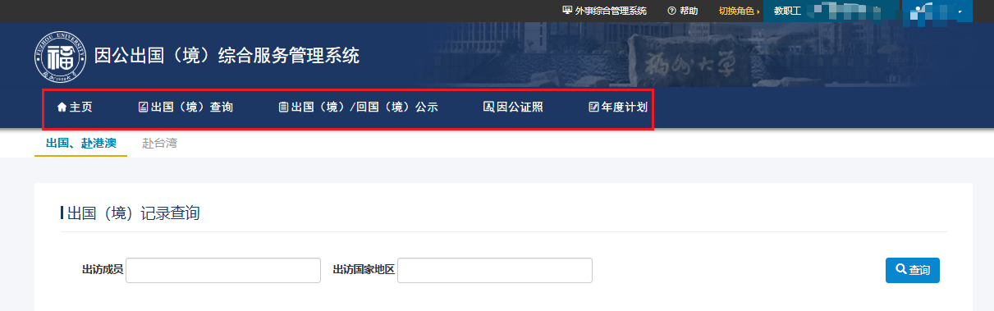

右上方显示为当前用户角色。

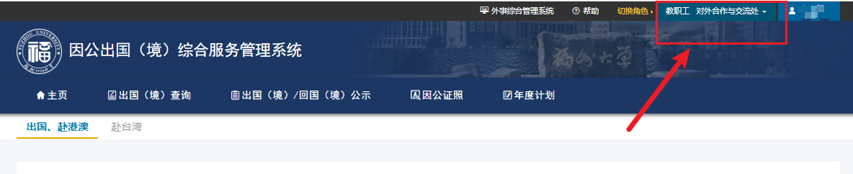

1. 角色切换

如果您拥有多个角色，则在一些菜单下您会同时拥有不同角色的功能。

例如您是教职工，同时又是二级单位外事负责人。不同角色就拥有不同角色的操作权限。

在导航栏的右侧显示了当前角色名称，通过点击下拉图标处的文字，可以进行角色间的切换。如下图：

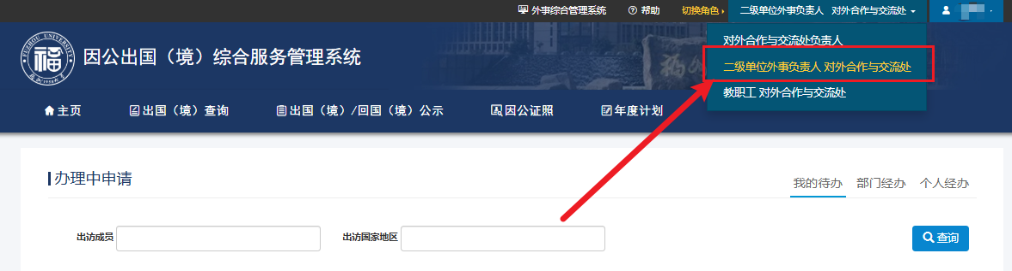

选定角色后点击该角色名称，则您会进入到您选择的角色的页面下。

## **查询**

在一些页面上，如果有查询语句，在查询区域输入查询条件，对结果进行检索。

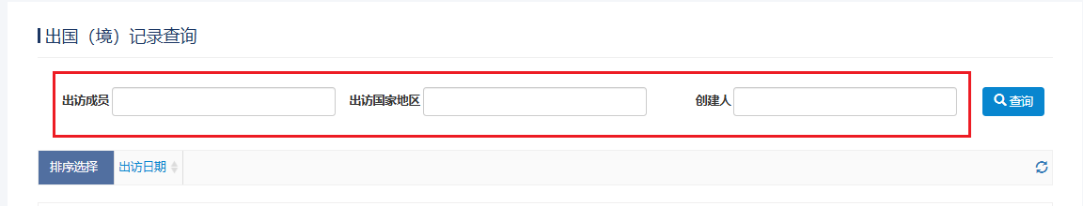

### 排序

如果列表中字段名后有图标，单击图标对列表进行排序。

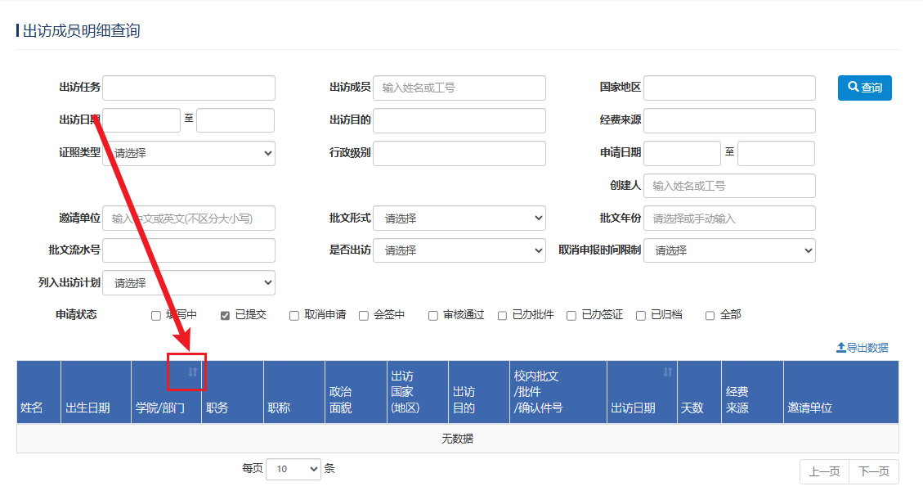

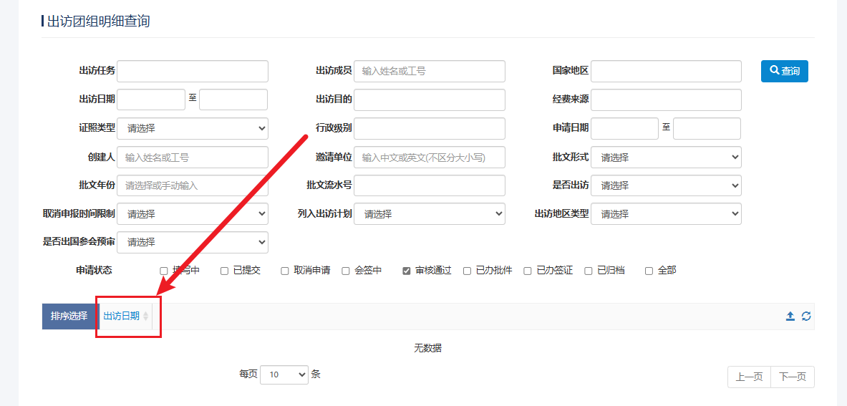

当图标显示为时，排列顺序为升序，当图标为时，排列顺序为降序。

### **数据详情**

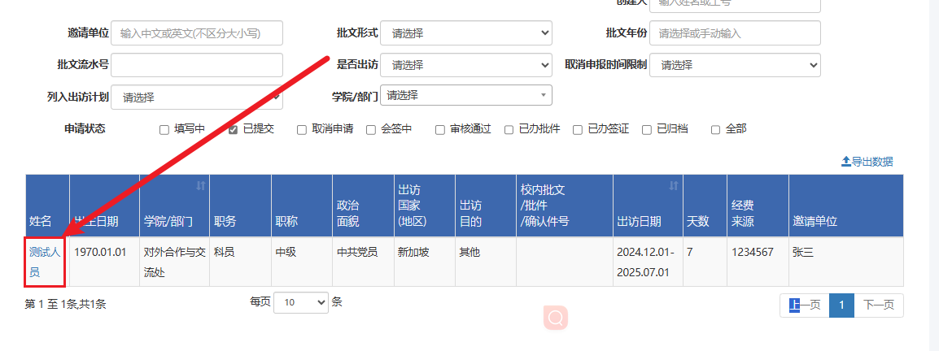

点击列表上的文字链接，查看该条数据的详细情况。

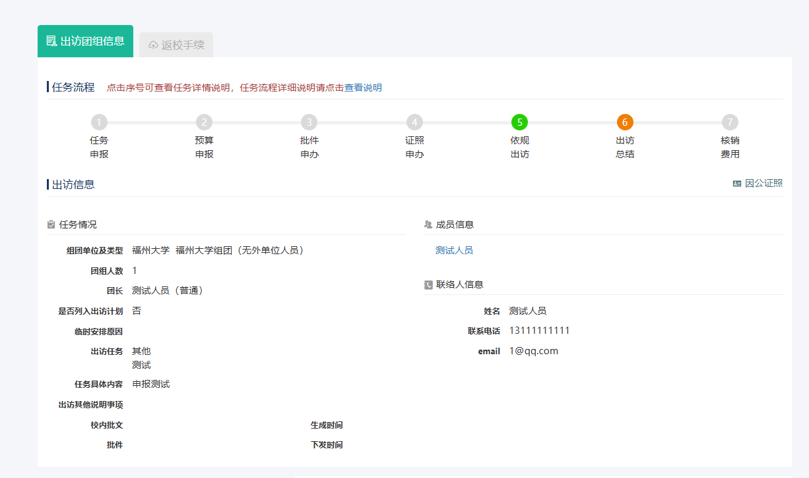

### **分页功能**

在列表的下方如有分页区域，点击“上一页”或“下一页”或页码数字实现页面变化，列表默认每页显示十条记录，根据需要选择合适的每页显示的条数。

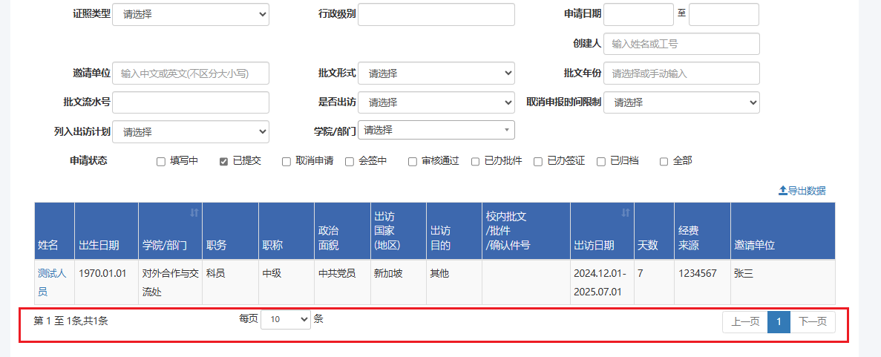

## 数据保存

在编辑或者详情页面显示的部分为当前页面的编辑详情，如下：

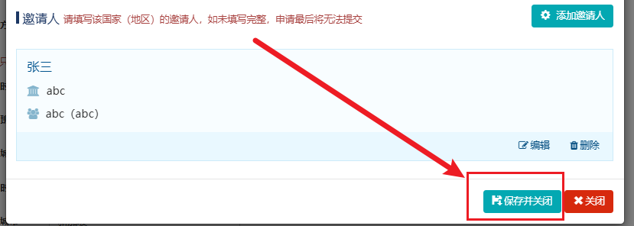

1. 保存

在填写过程中，您如果希望临时保存下数据，点击“保存并关闭”按钮保存当前填写的信息，下一次打开该填写的表格继续填写。

1. 提交

在填写过程中，如果全部填写完成，需要提交给审核人审核时，点击“提交”按钮。点击提交后，系统会对带*号字段进行校验，若未填写或填写不符合规范，校验不通过且会给出相应的提示信息，若校验通过，则可提交。

## 查看审核情况

在申请列表点击状态，可进入详情页查看进度。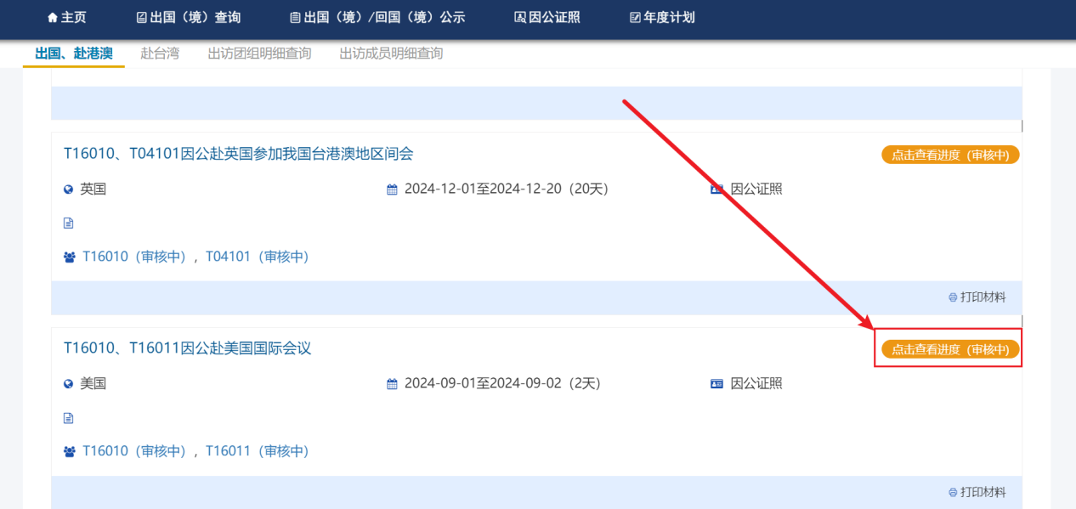

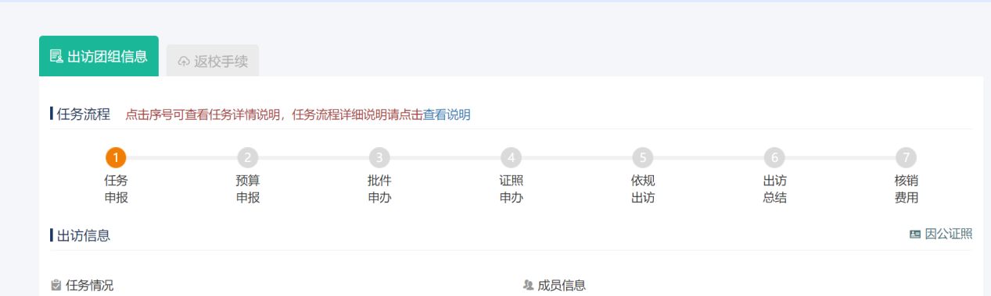

审核页面或者详情页面的最下面，如果有“审批日志”，通过点击“审核情况”按钮，查看审核信息。

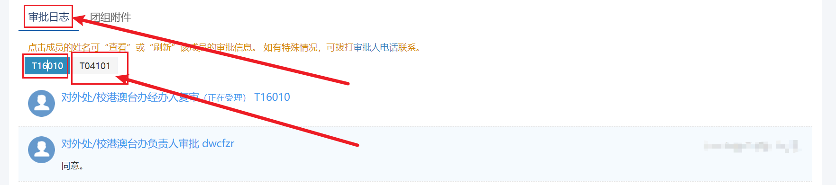

## **文件上传、下载**

通过页面中的上传附件功能上传需要的文件。

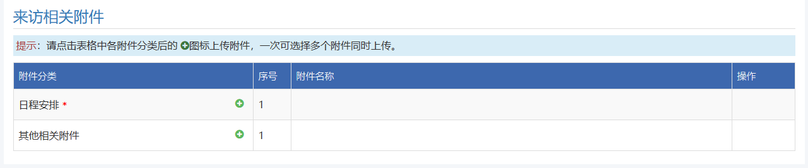

点击“上传文件”图标，打开上传窗口，用户从本地选中需要添加的文件后，点“打开”按钮完成上传，每个附件分类可以一次添加多个附件。

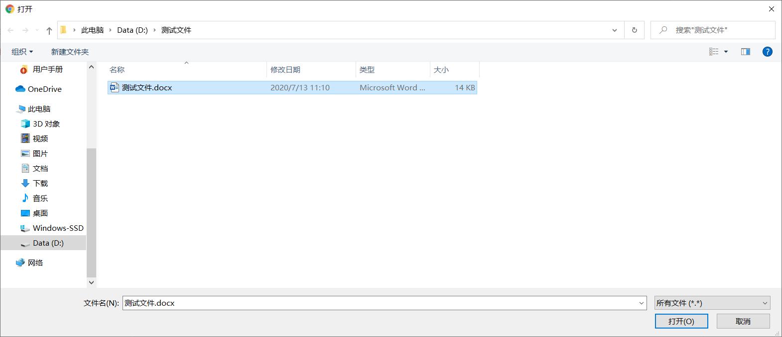

上传完成后，在“操作”栏对上传的文件进行“下载”“预览”“删除”操作：

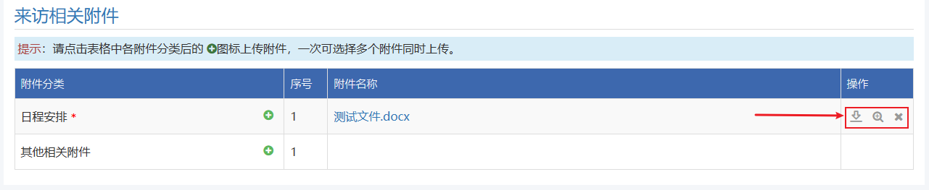

1. 下载

点击图标，系统自动完成下载。

1. 预览

如上传的文件为word格式，在网页里进行预览，点击图标，打开预览页面。

1. 删除

点击图标，删除对应的附件。

# 功能介绍

登录后进入“[因公出国（境）综合服务管理系统](https://ygcgj.fzu.edu.cn/)”；

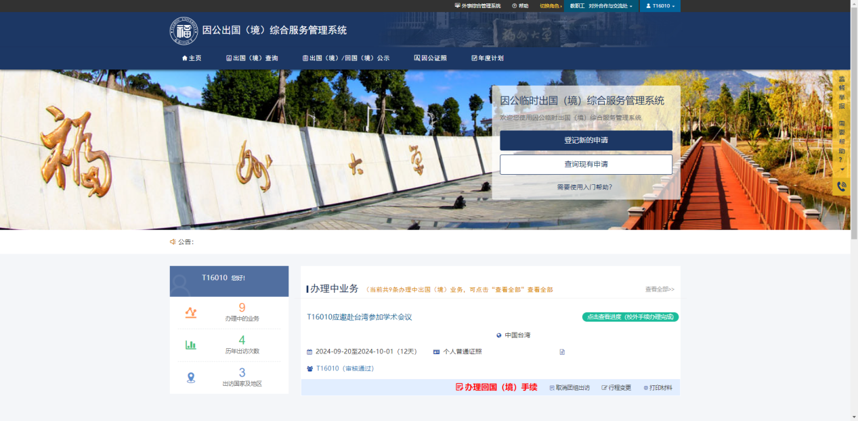

进入模块之后，显示总的概览内容。在这里，您可以看到您今年的出访次数、历年的出访次数、出访国家及地区，以及最近处理的一条数据。

点击“登记新的申请”按钮，会弹出申请办理流程选择类型。

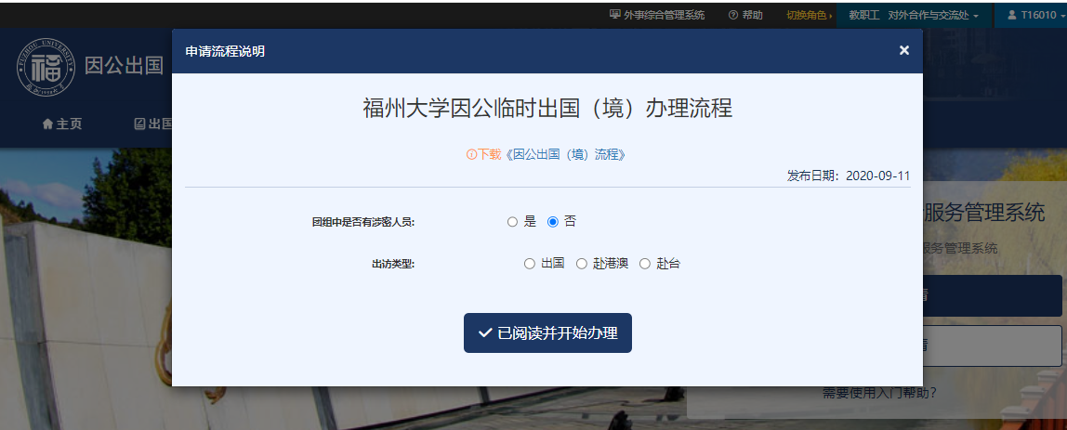

## 填写出国（境）申请

选择好出访类型之后，点击“已阅读并开始办理”进入填写出国（境）申请页面。

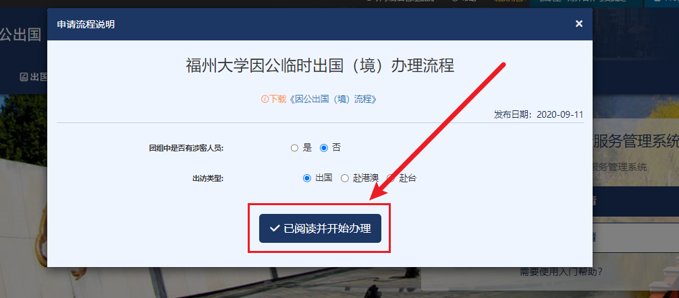

依步骤按照提示要求填写表单。

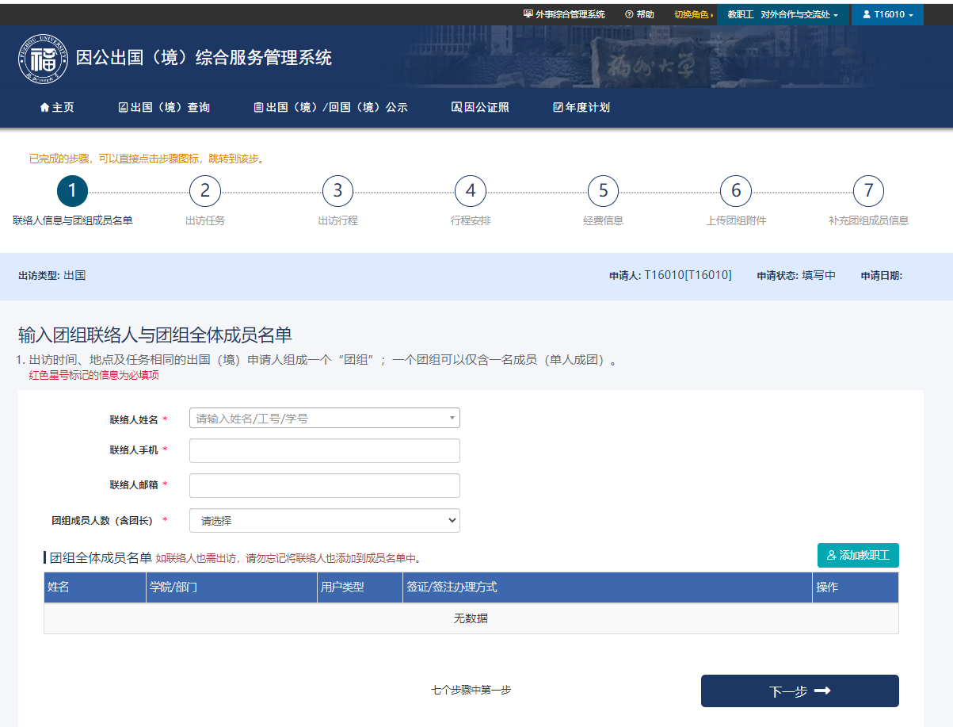

每一步骤页面信息填写完成后点击“下一步”按钮，则自动保存该页面信息并跳转到下一步填写页面。

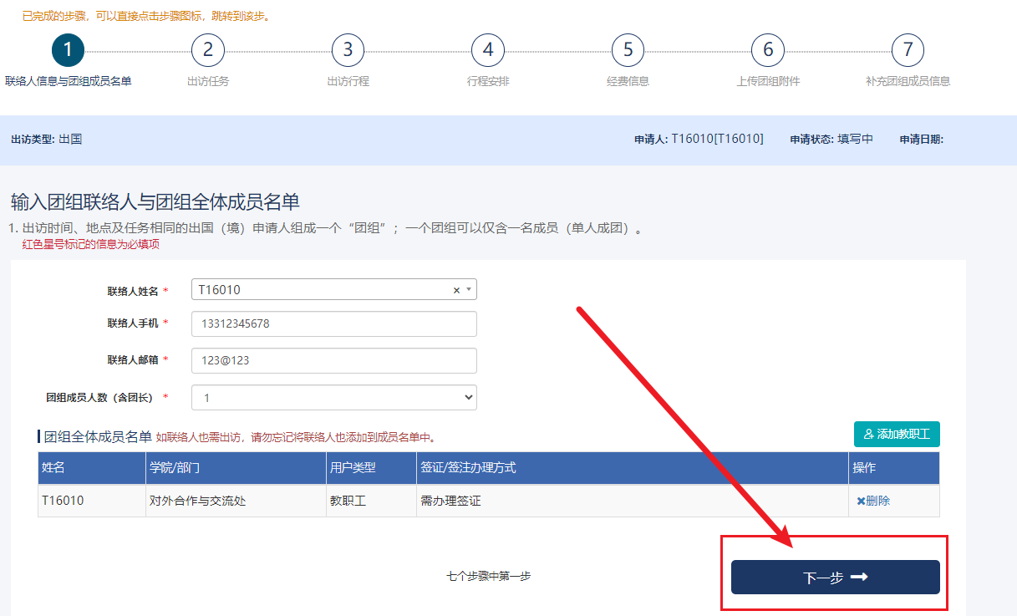

到达“补充团组成员信息”步骤时，如果团组为多人团组，请设置团长，否则无法提交团组申请。

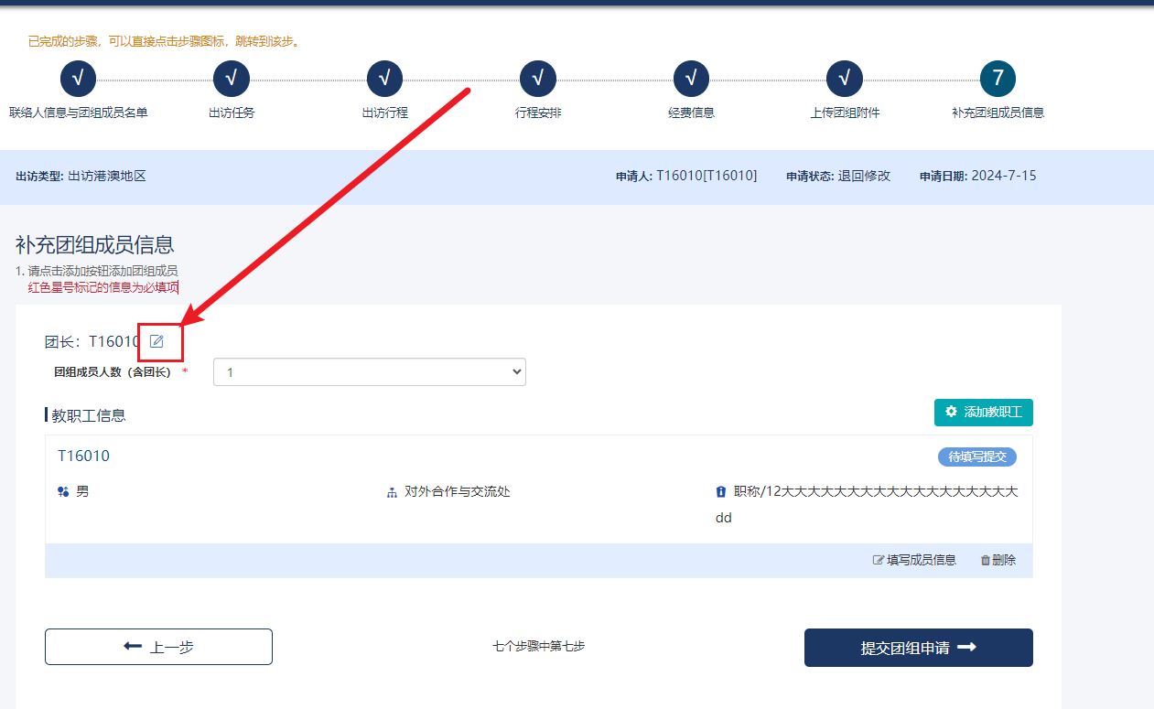

团组信息完成后，您可以点击“填写成员信息”按钮填写个人信息。

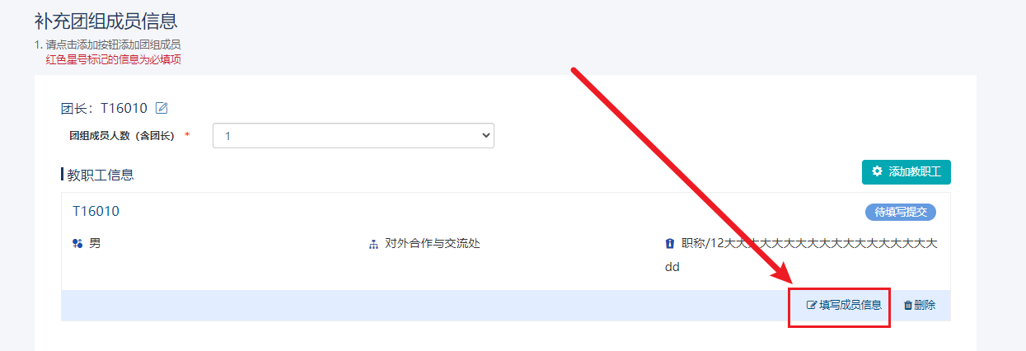

成员第一次填写时需要阅读并知晓行前教育阅读，勾选已接受栏，并点击“已阅读并同意相关规定”

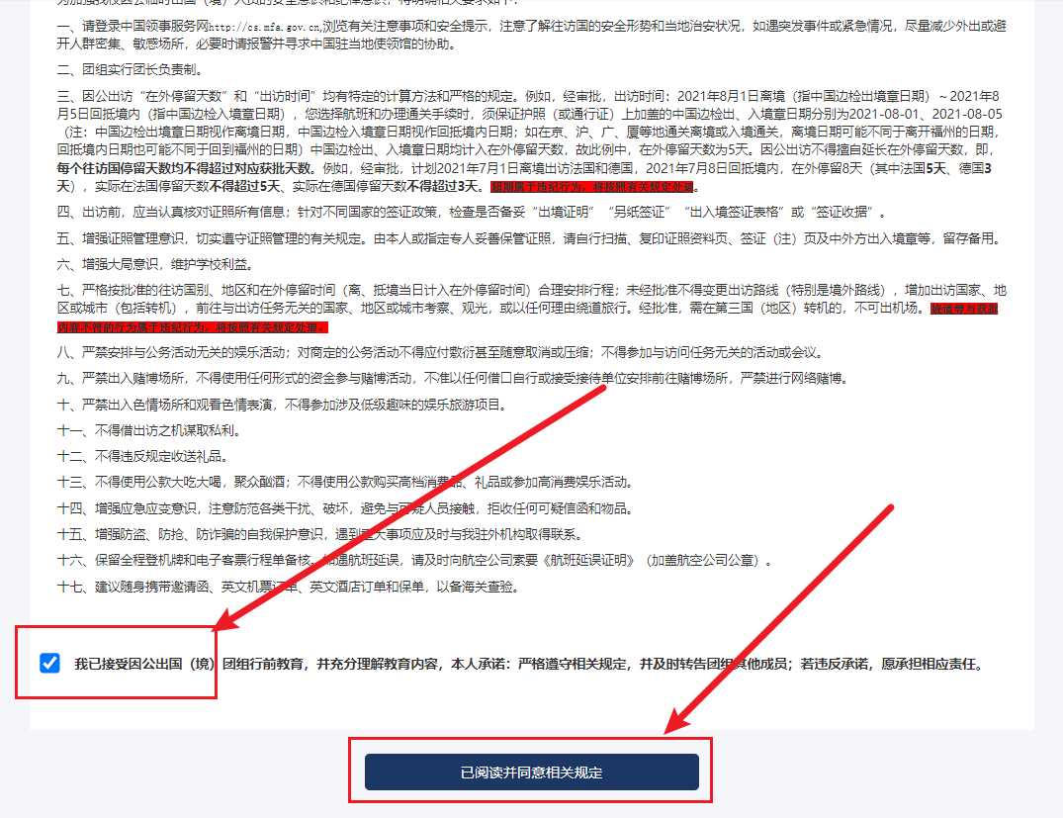

填写到最后一步时点击“提交个人材料”按钮完成填写并提交表单。

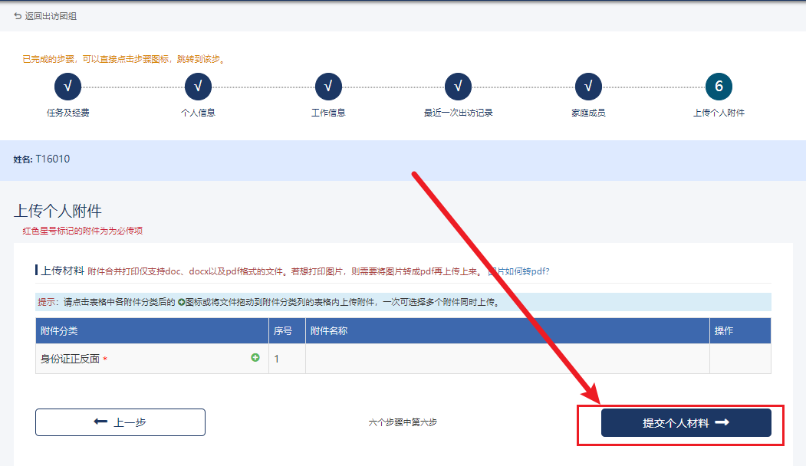

## 待办

主页页面，点击“我的待办”进入待办页面，在这个页面下，您可以查看您的待办信息。

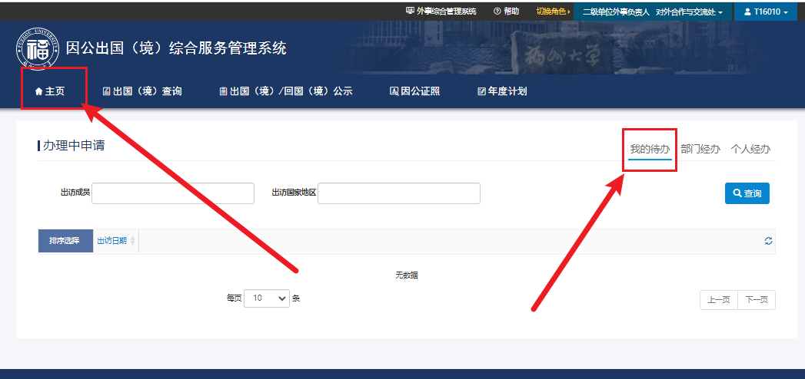

对于您申请的出国（境），您可以填写个人信息、修改出访申请。

如果您是团长，对于审核中的申请，您可以办理团组成员申请。

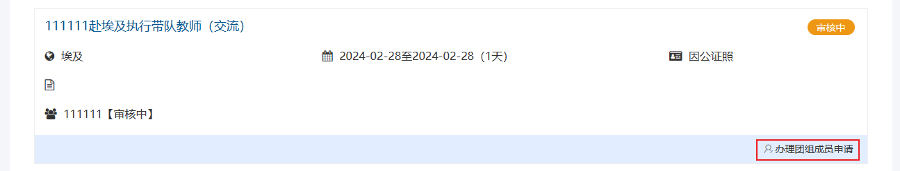

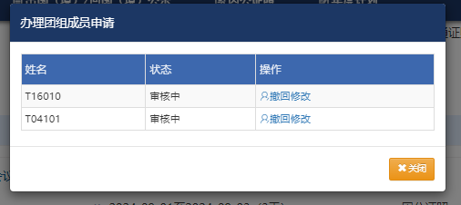

如果您已经完成出访，您可以点击“办理回国（境）手续”按钮，填写返校总结。

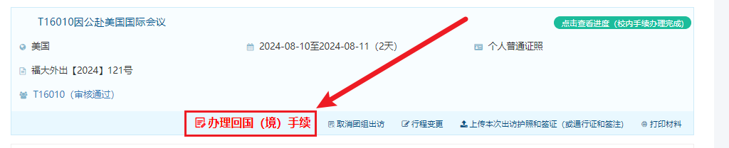

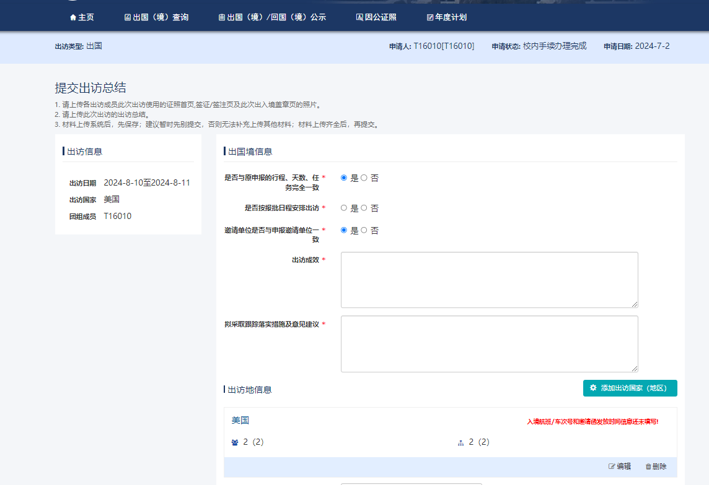

## 出访任务查询

点击“出访任务查询”，进入出访任务查询页面。在这个页面下，您可以查询您权限范围内的所有出访任务。

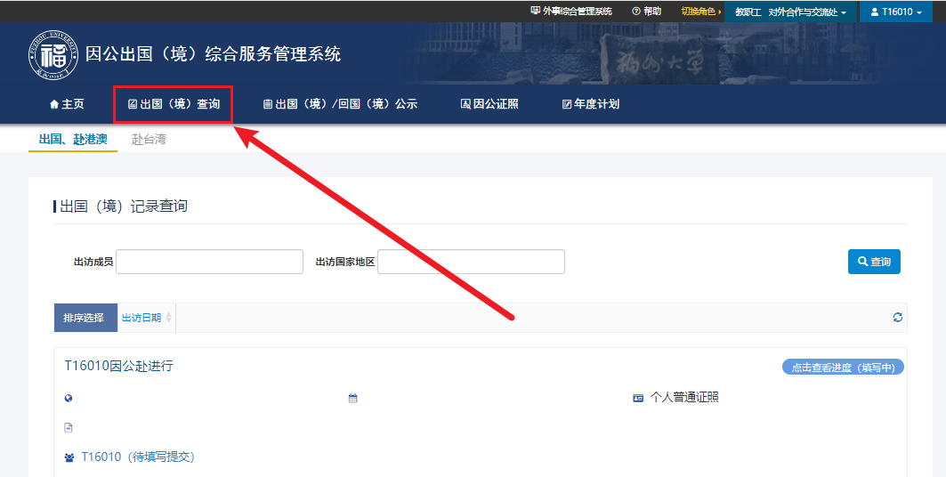

## 团组公示

点击“出国（境）/回国（境）公示”菜单，进入团组公示页面。在这个页面下，您可以看到所有的出国（境）/回国（境）公示信息，以便确认出访行程。

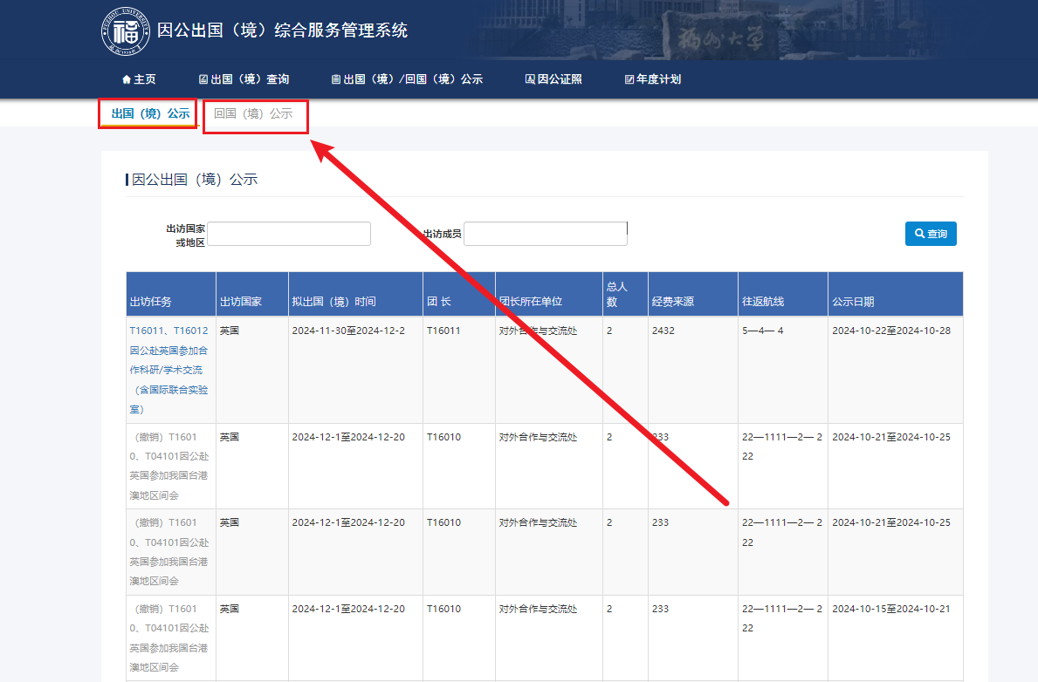

## 因公证照

点击“因公证照”按钮进入证照管理页面，在这个页面中，您可以查看您权限范围内的证照信息，并可以添加、编辑、删除它们。

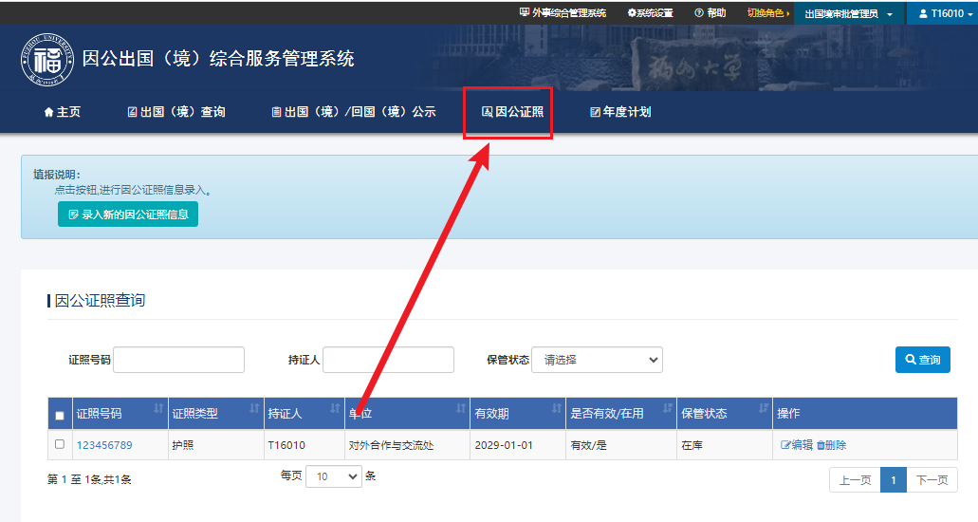

## 年度计划

点击“年度计划”菜单查询已有的年度计划。

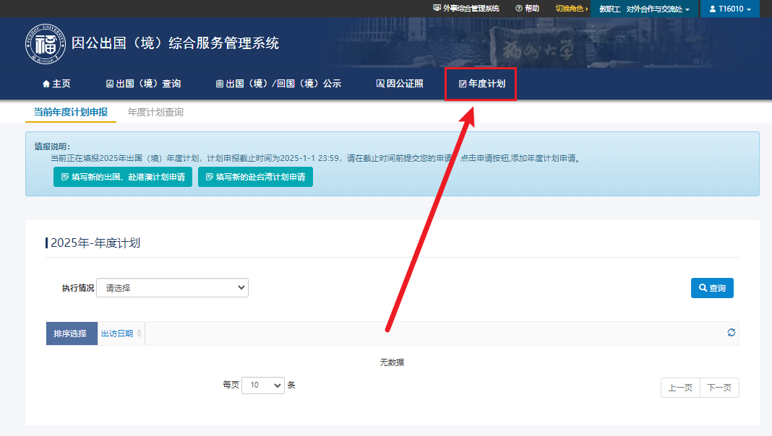

如果您有新的计划需要申请，您可以点击“填写新的出国、赴港澳计划申请”按钮以填写新的计划。

